校园文化周报
南通市天星湖中学 编
NANTONGSHITIANXINGHUZHONGXUE（总第13期 2011/6/6-6/12）
唱响一歌
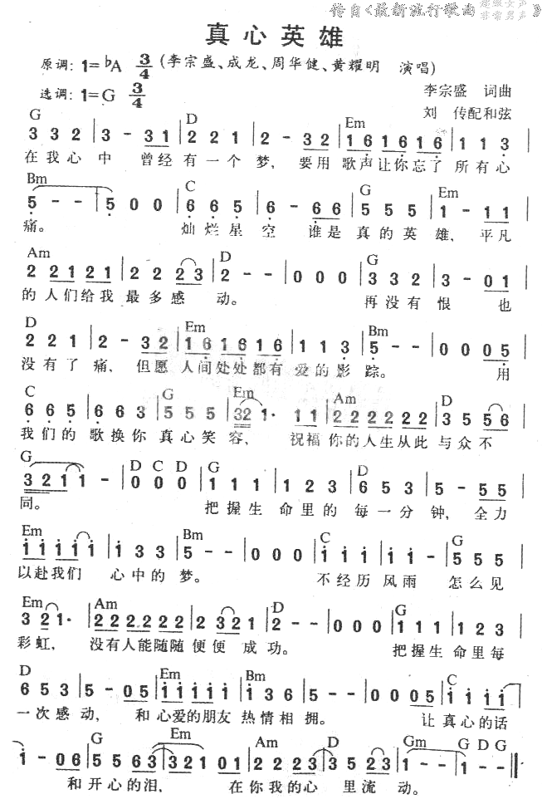
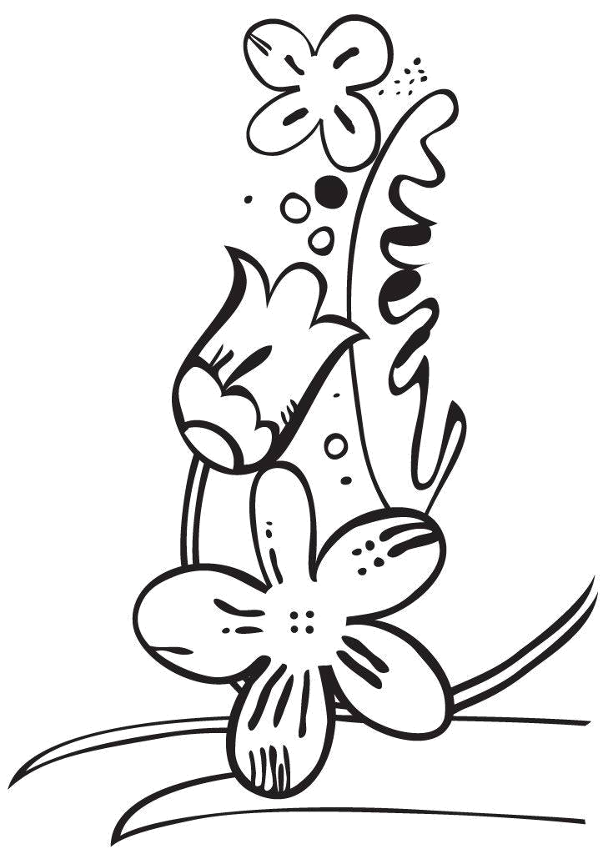
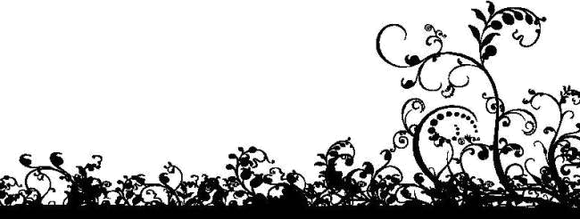


不经历风雨，怎么见彩虹，没有人能随随便便成功。是呀！不经过努力，哪能看到希望，看到成功，看到花儿灿烂的开放，看见幸福的彩虹。我们要靠自己的双手，靠自己的智慧，去打造自己辉煌的人生。只有树立崇高远大的理想，经历了风雨，克服了困难，才能成为当之无愧的真心英雄。再让我们唱起这首《真心英雄》吧：“把握生命里的每一分钟，全力以赴我们心中的梦……”。一年一度的高考就要来临了，祝高三考生考试顺利，心想事成！
(严百强老师 推荐)
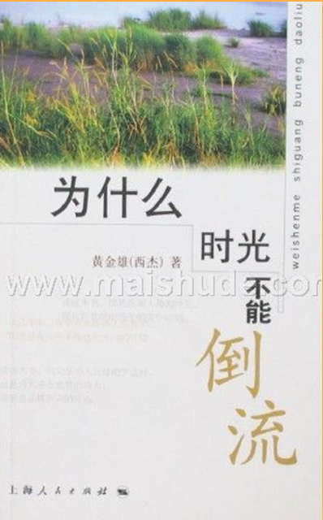
一本有益于年轻人成长的励志读物
《为什么时光不能倒流》(索书号I267/19)是由计算机科学领域的教授黄金雄（笔名西杰）博士写的一本随想集。这是一本面向年轻人的书，作者以诗一般的故事，让读者潜移默化地逐渐感悟人生哲理。该书通过回顾作者自己成长过程中的艰辛经历以及对不同环境的对比反思，记录了作者要对年轻人说的真心的话，也表达了作者对社会进步的期望与感悟。如果我们的年轻人、我们的孩子能够读到这本书，那么他们在前进的道路上会少一点迷惘，多一些面对现实的信心，这将有助于他们树立正确的价值观和行为习惯。
《为什么时光不能倒流》是一本让你读起来感觉十分放松的散文集。全书不到二百页，一共收录了作者二十一篇短文。这些短文主要描写了作者对小时候难忘的经历，同时穿插了少量自己与其子女间有趣故事。该书有以下几个特点，使我在阅读时为之感叹。
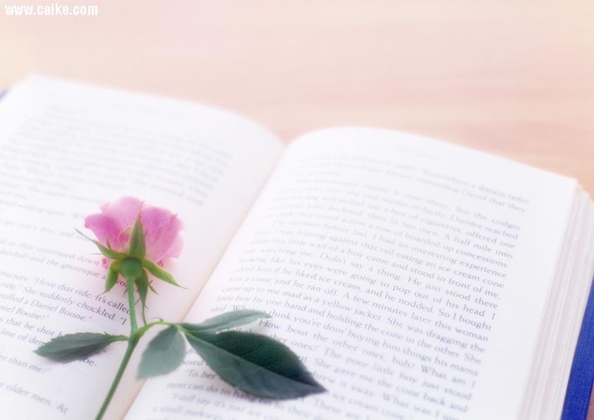
一是书中叙述了作者自身真实的经历，其实很多成年人都遇到过类似的问题，比如我们为什么到世界上来？我为什么是我，不是他（她）？可是很少有人认真地思考过并把它明确地讲述给年轻人，而且是以第一人称，使得他们在成长过程中对类似的事不再迷惑下去，而是对事物的真相有了思想准备。
二是作者在书中强调了感恩要及时，尤其是对自己的父母，这对生活在今节奏紧迫的社会中的年轻人特别重要，不要等到父母离开这个世界的时候再去怀念他们，当他们在世的时候要好好的珍惜把我们带到世上来、把我们养育大的人。
三是在本书中对于性教育的内容简洁扼要、切中肯綮，讲述了保持良好的卫生习惯、孩子的性别意识教育等一般成年人只是在私下里很含蓄地告诉孩子的内容，我感觉这样直接、明确的叙述对于孩子的成长更为重要。
四是作者的叙述真实坦率，虽然未必每一名读者都能同意作者的观点，但是作者直面生活、讲述真相、袒露心声的勇气的确令人佩服，这对年轻人的成长不无裨益。
书中关于和父母闹气、捉蟋蟀、捉迷藏、做风筝以及儿时对性的懵懂等等都能唤醒你儿时的记忆。此外，书中附带了很多作者各个时期真实的生活照，更进一步拉近了其与读者之间的距离。
读这本书，章章点出缓缓人生哲学，那更是青少年迷失方向的灯塔。在生活越来越浮躁的时候，这位长者，不忘把他在乡间的童年生活的点滴回忆最真实的还原在我们眼前，并且，把他与儿子动人交流的感悟教诲展现在我们面前。我感觉，如果我们的年轻人、我们的孩子能够读到这本书，那么他们在前进的道路上会少一点迷惘，多一些面对现实的信心，这将有助于他们树立正确的价值观和行为习惯。
这是一本平凡人写自己平凡生活的书，从这本书中你可以读出什么是生活。这本书如另一碗“心灵鸡汤”，给人心里一种久违的滋润与触动，它所描述的，便是让我们更懂得珍惜所拥有情感生活，让时光更加温暖。
（(图书馆供稿）

真的市场，是有什么卖什么，而现在的市场，是管什么卖什么。管故宫，当然就卖故宫的经营权了。只是不知道，卖的钱去了哪里眼下收藏热，叫个文物就能卖钱，最大的文物，就是故宫。把宫殿卖了，谁也没这个胆，但借这个地界挣钱，却是好生意。
管什么卖什么
说起来，这种好事，自打清末就开始了。首先是宫里有势力的太监，在紫禁城边上开买卖，生意都好得不得了。借了皇帝的光，想不发财都难。民国了，皇帝退了位，一退退到乾清门里，但关起门来做小皇帝，名头还是能挣钱。一是卖宫里的文物，卖出好价钱，报给皇帝，只是个原料钱，比如一尊金佛，只说卖了一砣金子。二是卖谥号，凡是遗老遗少，想要个皇帝赏的谥号，就得掏钱。小皇帝发号，内务府收钱。
宫里挣钱，宫外眼热。当时的中南海成了总统府，算起来，当初也是皇宫的一部分。中南海的海子里，有历代皇帝太后放生的鱼，个头大，好些脖子上还挂有放生的金牌。放生的鱼，谁也不会动它们，都成了精了。冯大总统出身农家，会过日子，眼看着这么些鱼，包括鱼身上的金牌，这样毫无利用价值地存在着，很是心痛。于是下令捕鱼，取下金牌，鱼投到市场上卖，获利不少。当时，北京城里的馆子，多了一道菜，叫“总统鱼”。
时代在进步，借故宫挣钱，谁也挣不过现在的人。宫里成立了文化公司，还是合资的，偌大的建福宫，不声不响差点儿变成了私人会所，据说一个富豪俱乐部，入会费每人100万，一圈下来就是几个亿。这让当年的太监和后来的民国总统都望尘莫及了。不过，大家一定要记住，这样大的买卖，故宫博物院现在的领导，声称概不知情。当年皇帝和后来的总统那么大的派头，宫里挣钱的事还都知道，但现在的故宫领导就是不知道。
但不管是谁干的，总归有人干，而且干得这样明目张胆。现在的故宫，不再是皇帝私产了，已经归人民所有，属于世界文化遗产了。文物保护法在，文物尤其是故宫这样的顶级文物，不能用来商业开发，有明文规定。但人家就是干了，在故宫这样一个万众瞩目的地方，明晃晃地干，如果媒体不报，故宫的领导估计也不会管。
但是，故宫的会所，能有这样大的吸引力，让这么多顶级的工商界人士争先恐后地往里扔钱，肯定不是因为故宫领导的魅力。故宫的魅力，在于皇帝，在于它过去是皇宫。能在皇宫里面吃顿饭，或者大宴宾客，尽管所费不赀，但却是有面子的事儿！没准吃一次，也能沾染点皇家气派。
辛亥革命过去一百年了，皇帝还是这样充满魅力——不，魔力。皇家的事儿，还是最有范儿的事。有范儿的事，大家都喜欢。然而，国人就是这样，越是喜欢，越喜欢糟蹋。最大的祸首，就是管理者。市场经济，没人会眼看着这么有市场价值的东西不开发，捧着金碗要饭。蜂拥而至的游客，天文数字的门票钱，仍然不足以填满管理者的欲壑，于是，文化公司来了，深度开发也来了。
真的市场，是有什么卖什么，而现在的市场，是管什么卖什么。管故宫，当然就卖故宫的经营权了。只是不知道，卖的钱去了哪里。
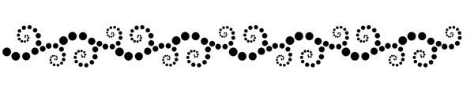
（陈杰老师选编）

赏析：
有人问斯多噶派创始人芝诺“谁是你的朋友？”他回答：“另一个自我。”人生在世，不能没有朋友。在所有朋友中，不能缺了最重要的一个，那就是自己。缺了这个朋友，一个人即使朋友遍天下，也只是表面的热闹而已，实际上他是很空虚的。一个人能否做自己的朋友，有一个可靠的测试标准，就是看他能否独处，独处是否感到充实。如果他害怕独处，一心逃避自己，他当然不是自己的朋友。能否和自己做朋友，关键在于有没有芝诺所说的“另一个自我”。它实际上是一个人的更高的自我，这个自我以理性的态度关爱着那个在世上奋斗的自我。理性的关爱，这正是友谊的特征。有的人不爱自己，一味自怨，仿佛自己的仇人。有的人爱自己而没有理性，一味自恋，俨然自己的情人。在这两种场合，更高的自我都是缺席的。成为自己的朋友，这是人生很高的成就。塞涅卡说，这样的人一定是全人类的朋友。蒙田说，这比攻城治国更了不起。我只想补充一句：如此伟大的成就却是每一个无缘攻城治国的普通人都有希望达到的。
（肖德梅老师荐评）
（上接第四版）

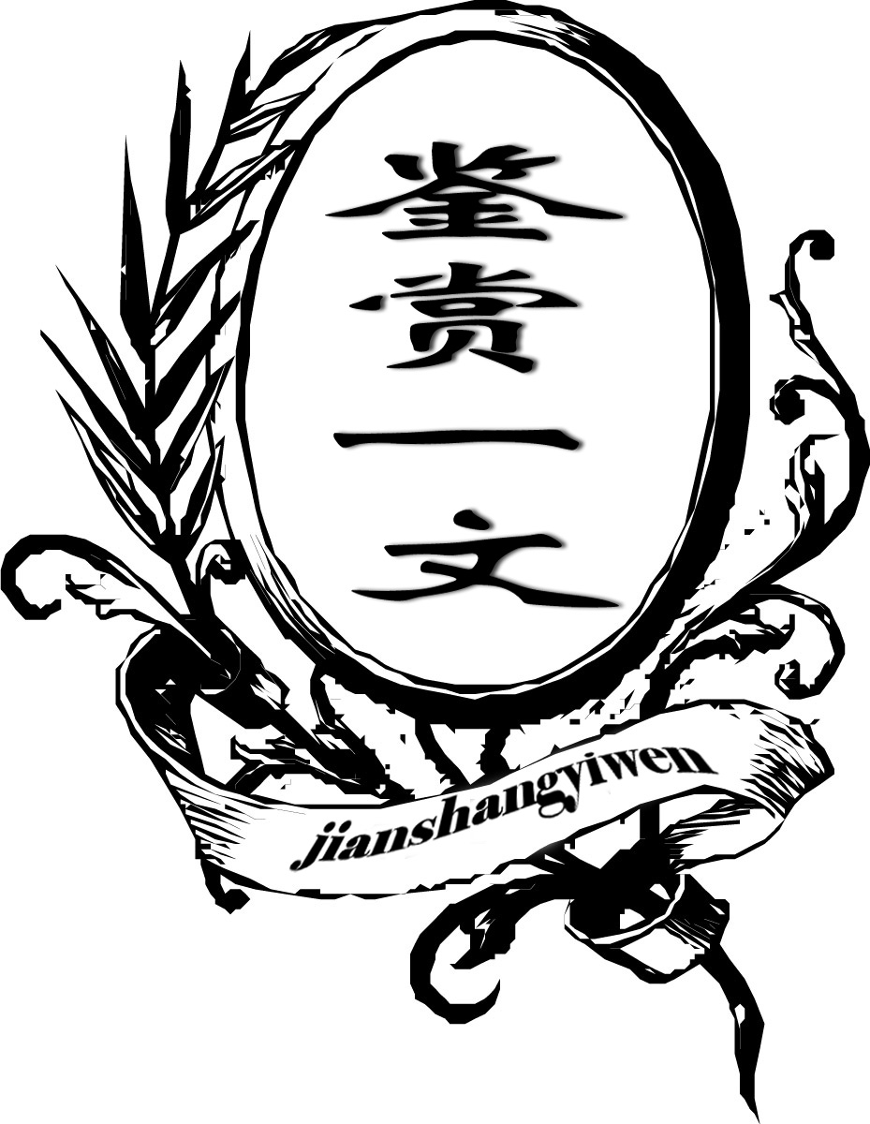
做自己的朋友
周国平
人在世上都离不开朋友，但是，最忠实朋友还是自己，就看你是否善于做自己的朋友了。要能够做自己的朋友，你就必须比那个外在的自己站得更高，看得更远，从而能够从人生的全景出发给他以提醒、鼓励和指导。事实上，在我们每个人身上，除了外在的自我以外，都还有着一个内在的精神性的自我。可惜的是，许多人的这个内在自我始终是昏睡着的，甚至是发育不良的。为了使内在自我能够健康生长，你必须给它以充足的营养。如果你经常读好书、沉思、欣赏艺术等等，拥有丰富的精神生活，你就一定会感觉到，在你身上确实还有一个更高的自我，这个自我是你的人生路上的坚贞不渝的精神密友。
我身上有两个自我。一个好动，什么都要尝试，什么都想经历。另一个喜静，对一切加以审视和消化。这另一个自我，仿佛是它把我派遣到人世间活动，同时又始终关切地把我置于它的视野之内，随时准备把我召回它的身边。即使我在世上遭受最悲惨的灾难和失败，只要识得返回它的途径，我就不会全军覆没。它是我的守护神，为我守护着一个永远的家园，使我不致无家可归。
世事的无常使得古来许多贤哲主张退隐自守，清静无为，无动于衷。我厌恶这种哲学。我喜欢看见人们生气勃勃地创办事业，如痴如醉地堕入情网，痛快淋漓地享受生命。但是，不要忘记了最主要的事情：你仍然属于你自己。每个人都是一个宇宙，每个人都应该有一个自足的精神世界。这是一个安全的场所，其中珍藏着你最珍贵的宝物，任何灾祸都不能侵犯它。心灵是一本奇特的账簿，只有收入，没有支出，人生的一切痛苦和欢乐，都化作宝贵的体验记入它的收入栏中。是的，连痛苦也是一种收入。人仿佛有了两个自我，一个自我到世界上去奋斗，去追求，也许凯旋，也许败归，另一个自我便含着宁静的微笑，把这遍体汗水和血迹的哭着笑着的自我迎回家来，把丰厚的战利品指给他看，连败归者也有一份。
人与人之间有同情，有仁义，有爱。所以，世上有克己助人的慈悲和舍己救人的豪侠。但是，每一个人终究是一个生物学上和心理学上的个体，最切己的痛痒唯有自己能最真切地感知。在这个意义上，对于每一个人来说，他最关心的还是他自己，世上最关心他的也还是他自己。要别人比他自己更关心他，要别人比关心每人自己更关心他，都是违背作为个体的生物学和心理学本质的。结论是：每个人都应该自立。
做自己的一个冷眼旁观者和批评者，这是一种修养，它可以使我们保持某种清醒，避免落入自命不凡或者顾影自怜的可笑复可悲的境地。
周国平的话确实引人深思，世界上做的最久且最可靠的朋友就是你自己，而最被人忽视又最无法躲避的朋友还是你自己。
这样说来，最悲苦的孤独不是身边没有知己，而是心中遗弃了自己，同样，我们最需要的帮助也不是来自别人的关怀，恰恰正是实在而顽强地自助。
连自己都不肯接纳自己，便无法需求这个世界给你一个位置，连自己都不敢正视自己，便无法到红尘中寻找理解。
其实，你是自己人生历史的作者，更是自己的读者，你是自己社会角色的演员，更是自己的观众，也许你做读者的境界深些，你的历史才会更有档次，也许你做观众的水准高些，你的角色才会更见功力，而我们有时常常不在意这些，于是我们学会了自我标榜，而很不乐意自我批判，学会了自我掩饰而很难主动自我曝光。
最大的欺骗是自我欺骗，而自我欺骗最大的受害者正是想逃避受害的自己。
为什么不给自己一点信任，搞明白自己到底一顿吃几两干饭，一天能赶多少里路，究竟手下能操持什么活计？
和自己坐个对面，不妨把自己当个陌生人，冷眼看看自己的梦想是不是妄想，不带偏见地听听自己的誓言是不是谎言，甚至还可能站起来和自己掰掰腕子较较劲，感觉感觉自己的把式是不是把戏。
特别是你更要闭上只想炫耀自己推销自己的嘴巴静静的有耐心地倾听一下，作为反方辩手的自己，不中听又不无道理不好接受又不难理解不想去做又不做不行的慷慨陈辞。
不能站在对面换个角度推敲自己反驳自己，那他永远无法完善自己。
和自己坐个对面，不是为了否定自己，而是为了防止片面从而寻求到真谛共同否定谬误，和自己坐个对面，也不是为了泄自己的气，而是为了平抑偏激从而领略到理智一起鼓荡清醒的志气。
自己本身不是敌人，自己身上的错误、虚伪和偏见却是你做人的大敌，对于大敌的熟视无睹和视而不见，终将为自己埋下了悲剧的种子和失败的隐患。
更多的时候，自己是你假想的对手，多和自己较量几个回合，才会有准备去和别人较量，有时可怕的不是被别人击败，而是明知自己实力不足技术欠缺又不去与自己试练，做些调整和改进状态已无力改变而一败涂地。
和自己坐个对面，尤其是在自己得意的时候和平安无事的时候，这样你才保持了赢家的姿态，你才不愧为自己心灵最忠实的朋友。 (下转第三版

